1.Invalid bound statement (not found):常见报错原因解决

Mapper文件和DAO接口没有对应上：

包括：（1）项目构建时没有将xml文件构建进去

解决：在pom.xml中将mapper.xml文件的路径包括进来，构建结束target文件夹下就会包含mapper.xml文件。

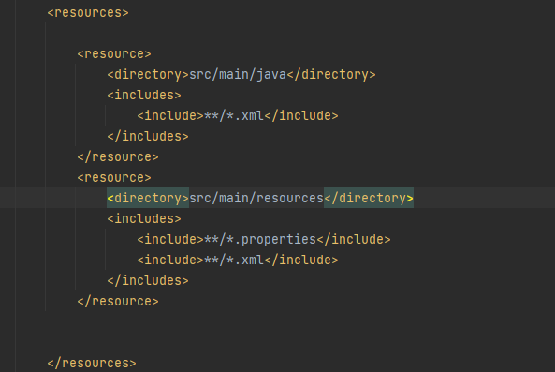

（2）mapper.xml的namespace写错，与dao没有对应

（3）mapper.xml的namespace对了，但是其中的id值与dao的方法名没有对应上。

（4）mybatis和mybatis-plus混用时，配置文件（.properties和.yaml）中关于mybatis的配置都要放在mybatis-plus下。如：mybatis-plus.mapper-locations=classpath:mybatis/mappers/*.xml，表示mapper文件的路径。

（5）No qualifying bean of type 'org.snnu.lier.mapper.UserRoleDao' available:

该错误表示找不到合适的bean，原因是dao没有交由spring管理，无法自动生成bean。

解决：在项目启动类上添加@MapperScan(类路径) 指明哪个路径下的dao会实现类并将其交由spring管理。也可以单独为每一个dao添加@Mapper实现相同的功能。

2.@ConfigurationProperties(prefix=””):

可以使用该注解注释类来自动获取配置文件中定义的值，类中的属性需要有get和set方法。

Elasticsearch 问题

**【问题标题】：How to get elasticsearch to return more than 10000 results at a time? ES appears to not be honoring the index.max_result_window setting如何让elasticsearch一次返回10000多个结果？ ES 似乎没有遵守 index.max_result_window 设置**

PUT indexname/_settings

{

"index.max_result_window": 20000

}